|  |
| --- |
|  |
| Eksamensopgave 1 |
| Visualisering Rutineret |

|  |  |
| --- | --- |
| Formalia: |  |
| Afdeling | AspIT Sønderjylland |
| Underviser | Klement Baastrup Johansen |
| Censor | Klement Baastrup Johansen |
| Forløb | Modulperiode 1 efterår 2016 |
| Opgaven udleveres | Tirsdag den 12. februar 2016 kl. 09:00. |
| Opgaven afleveres | Onsdag den 13. februar 2016 kl. 12:00. |
| Der arbejdes følgende dage i tidsrummet | Tirsdag kl. 9:00 – 15:00  Onsdag kl. 9:00 – 12:00 |

Indholdsfortegnelse

1 Rejsebureau Site 3

1.1 Indledning 3

1.2 Kravspecifikation 3

2 Opgave i layout 4

2.1 Layout 4

2.2 Opgave: 5

2.3 Billeder: 6

3 Ekstra ønske 6

4 Regler i eksamenslokalet 6

5 Bedømmelseskriterier og evaluering 7

5.1 Eksamen 7

5.2 Karakterskala 8

# Rejsebureau Site

## Indledning

Et rejsebureau har lige åbnet ny afdeling med specialrejser. De vil gerne have lavet en hjemmeside, hvor interesserede kan finde information om deres rejser.

## Kravspecifikation

Du skal ved hjælp af en HTML-editor efter eget valg (Sublime Text, Atom, Dreamweaver, Artisteer med flere) lave en hjemmeside med tilhørende undersider, ud fra medfølgende designskabelon.

Forsiden skal ligne designet så præcist som muligt.

* Siden skal som minimum overholde HTML5 standarder.
* Hjemmesiden skal hovedsageligt opbygges af <div> og <span> tags
* Der må gerne bruge kode hentet fra andre sider på nettet
* Der må gerne bruge PHP, ASP, Javascript kode

Desuden vil der være opgaver i:

* Simpel konstruktion af undersiden side ved hjælp af et CMS system. Wix.com

# Opgave i layout

## Layout

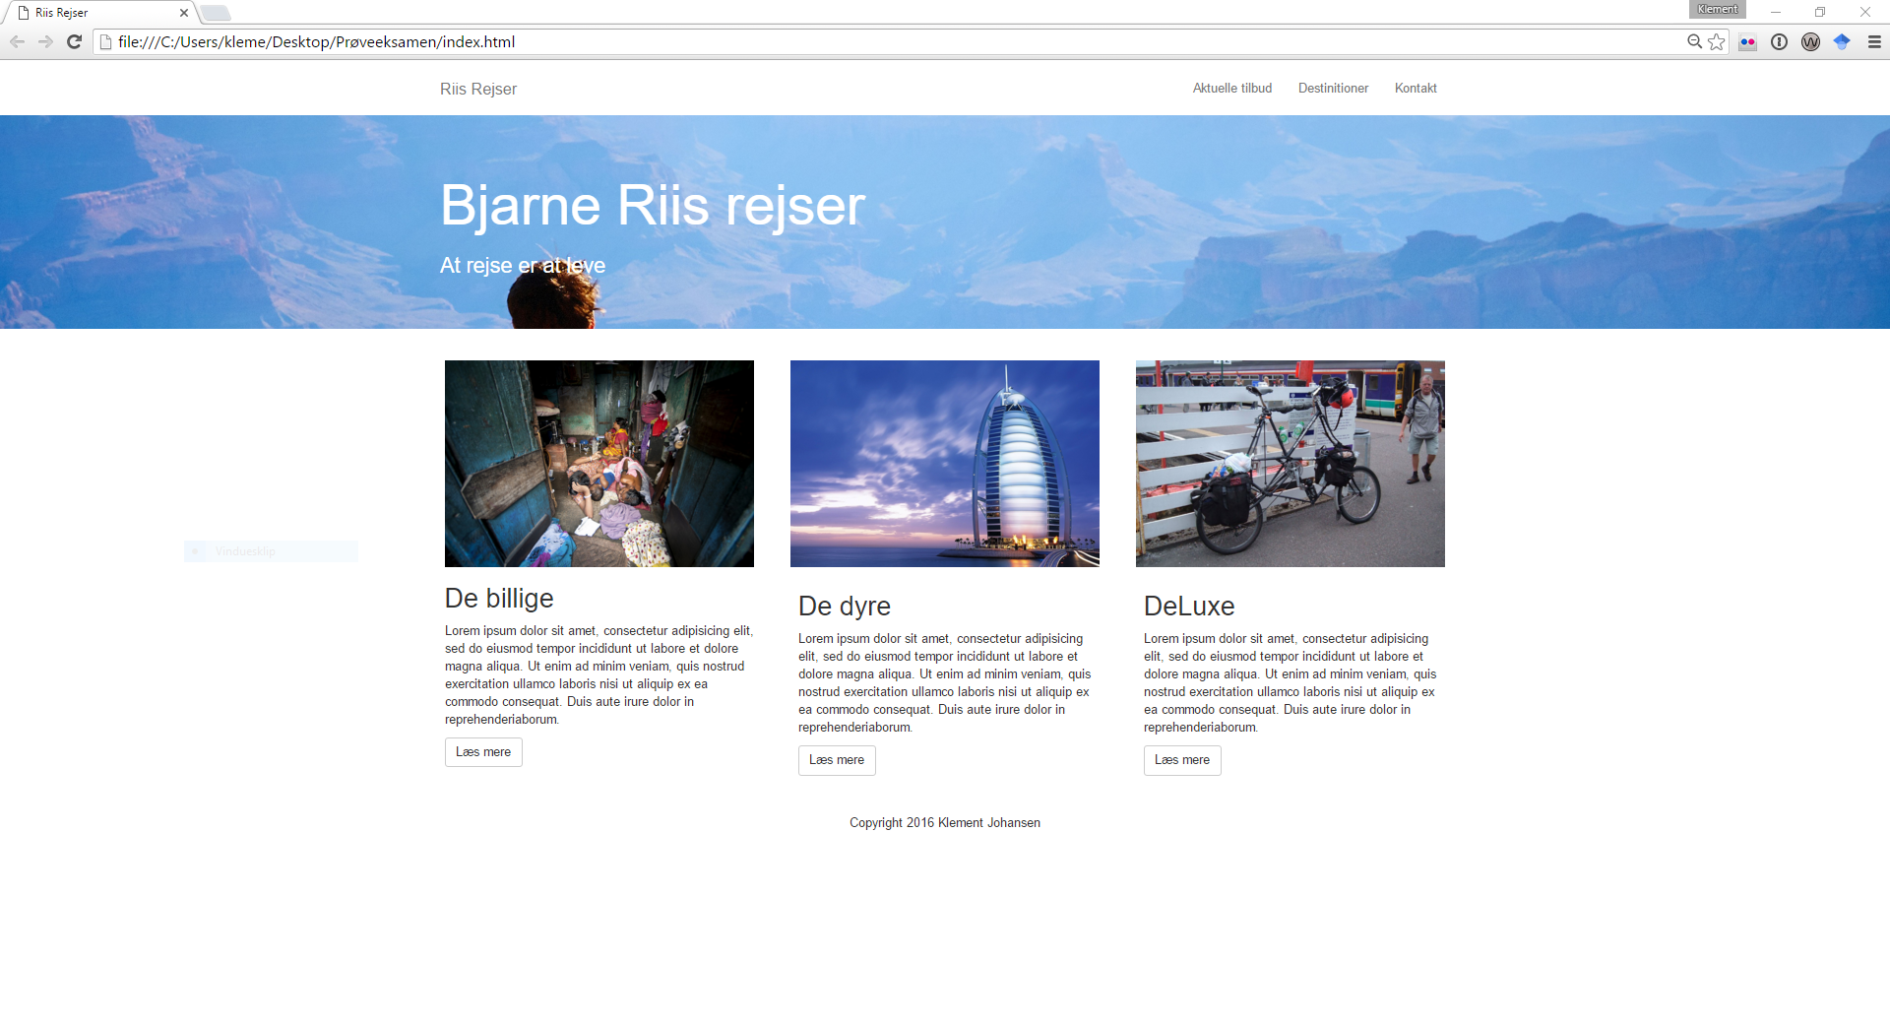

## Opgave:

**Siden skal indeholde følgende**:

* Hjemmesiden skal bestå af **minimum** 3 sider bestående af: ”forsiden”, ”destinationer” og ”aktuelle tilbud”, hvor aktuelle tilbud laves i CMS
* Du skal vurdere ud fra medfølgende billede, hvilket **tema** rejsesiden drejer sig om. Det kan **f.eks.** være noget med skiferie, eksotiske rejser, action ferie, storbyferie, krydstogt eller vandreturer. Herefter skal du selv finde på et navn til bureauet og et slogan. Overvej også om der kan sættes nogle ekstra menupunkter ind .
* **Menu og billedet under med navn og slogan** skal være den samme for alle sider. Den består af billede, tekst og links.
* **Forsiden** skal ligne skabelonen på foregående side så meget som muligt. Du skal selv farvelægge siden ud fra billedet og tema. Find selv andre billeder. De må gerne beskæreres/manipuleres i Photoshop. Der er frit valg mht. typografi.
* **Destinationer**: Skal bestå af en **minimum 6 billeder** som du selv skal finde på internettet. Billederne integreres på siden så de afspejler rejsetemaet og virker inspirerende.
* **Aktuelle tilbud**: Skal linke til en CMS site lavet ved hjælp af for eksempel Wix.com. Farver og design skal gerne matche dit design så meget som muligt.
* Så meget som muligt skal formateres ved hjælp af et **eksternt stylesheet** (CSS)
* Du skal bruge mindst 3 hoved farver som du synes passer godt sammen med billedet du får med opgaven. Max 2 af hoved farverne må være sort eller grå.

Sidens baggrund må gerne have flere farver og gradueringer. Tekstfarver og streger tæller ikke med som en hovedfarve

* Der skal laves en ”hover” effekt på links. Det behøver ikke at være på selve linkteksten der laves hover effekt, det kan f.eks. også være en boks effekt!. Beskrivelsen til de små billeder i højre side linkes til adressen ”#” og skal også have en hover ”effekt”
* Fyldtekst kan findes her: <http://www.lipsum.com>

## Billeder:

Følgende billeder er udleveret:

* Billig.jpg (640 * 426px)
* Deluxe.jpg (1280 * 854px)
* Dyre.jpg (2400 * 1600px)
* Jumbotronbackground.jpg (3840 x 2391px)

# Ekstra ønske

Der er følgende ekstra ønske til hjemmeside:

* Find selv på flere menu punkter i HTML/CSS delen og lav derefter de tilsvarende sider, så de indgår som en naturlig del af hjemmeside og designet.

# Regler i eksamenslokalet

* Der må ikke snakkes sammen under forberedelsen
* Opgave og opgaveløsninger må ikke tages med hjem

# Bedømmelseskriterier og evaluering

Der vil i bedømmelsen blive lagt vægt på følgende:

* Fuldstændighed – hvor meget er lavet færdigt?
* Struktur – anvendelse af relevante HTML og CSS teknikker
* Layout og design ud fra valg af farver, kreativitet
* Kommentarer, navngivning, overskuelighed og struktur af kode i HTML/CSS, Photoshop evt. illustrator
* Er ekstra opgaven lavet

Prioritering:

* 50 % HTML5/CSS
* 15 % Kreativitet (farvevalg og layout generelt)
* 15 % CMS i for eksempel Wix.com
* 10 % Valg af billeder
* 10 % Ekstra opgaver

## Eksamen

Det fremgår af modulbeskrivelsen for Visualisering Rutineret at:

* Ved eksamen skal du, uden forudgående forberedelse, præsentere din løsning. Desuden skal du besvare spørgsmål fra eksaminator og censor.
* Eksamen gennemføres over 30 minutter, inkl. tid til bedømmelse.
* Din besvarelse bedømmes efter den almindelige karakterskala og karakteren meddeles dig umiddelbart efter eksaminators og censors votering.

## Karakterskala

|  |  |  |
| --- | --- | --- |
| Karakter | Betegnelse | Beskrivelse |
| 12 | Den fremragende præstation | Karakteren 12 gives for den fremragende præstation, der demonstrerer udtømmende opfyldelse af fagets mål, med ingen eller få uvæsentlige mangler. |
| 10 | Den fortrinlige præstation | Karakteren 10 gives for den fortrinlige præstation, der demonstrerer omfattende opfyldelse af fagets mål, med nogle mindre væsentlige mangler. |
| 7 | Den gode præstation | Karakteren 7 gives for den gode præstation, der demonstrerer opfyldelse af fagets mål, med en del mangler. |
| 4 | Den jævne præstation | Karakteren 4 gives for den jævne præstation, der demonstrerer en mindre grad af opfyldelse af fagets mål, med adskillige væsentlige mangler. |
| 02 | Den tilstrækkelige præstation | Karakteren 02 gives for den tilstrækkelige præstation, der demonstrerer den minimalt acceptable grad af opfyldelse af fagets mål. |
| 00 | Den utilstrækkelige præstation | Karakteren 00 gives for den utilstrækkelige præstation, der ikke demonstrerer en acceptabel grad af opfyldelse af fagets mål. |
| -3 | Den ringe præstation | Karakteren -3 gives for den helt uacceptable præstation. |

Tabel 1: Karakterskala for Visualisering Rutineret